"Ауыл шаруашылығы өсiмдiктерiнің шаруашылыққа жарамдылығын мемлекеттік сынау" мемлекеттік көрсетілетін қызмет регламентін бекіту туралы" Қазақстан Республикасы Ауыл шаруашылығы министрінің 2015 жылғы 20 шілдедегі № 4-2/665 бұйрығына өзгеріс енгізу туралы
Күшін жойған
Қазақстан Республикасы Ауыл шаруашылығы министрінің 2019 жылғы 10 қыркүйектегі № 333 бұйрығы. Қазақстан Республикасының Әділет министрлігінде 2019 жылғы 12 қыркүйекте № 19368 болып тіркелді. Күші жойылды - Қазақстан Республикасы Ауыл шаруашылығы министрінің 2021 жылғы 13 мамырдағы № 159 бұйрығымен
Ескерту. Күші жойылды - ҚР Ауыл шаруашылығы министрінің 13.05.2021 № 159 (алғашқы ресми жарияланған күнінен кейін күнтізбелік он күн өткен соң қолданысқа енгізіледі) бұйрығымен.
БҰЙЫРАМЫН:
1. "Ауыл шаруашылығы өсімдіктерінің шаруашылыққа жарамдылығын мемлекеттік сынау" мемлекеттік көрсетілетін қызмет регламентін бекіту туралы" Қазақстан Республикасы Ауыл шаруашылығы министрінің 2015 жылғы 20 шілдедегі № 4-2/665 бұйрығына (Қазақстан Республикасының Нормативтік құқықтық актілерді мемлекеттік тіркеу тізілімінде № 11945 болып тіркелген, 2015 жылғы 11 қыркүйекте "Әділет" ақпараттық-құқықтық жүйесінде жарияланған) мынадай өзгеріс енгізілсін:
көрсетілген бұйрықпен бекітілген "Ауыл шаруашылығы өсімдіктерінің шаруашылыққа жарамдылығын мемлекеттік сынау" мемлекеттік көрсетілетін қызмет регламенті осы бұйрыққа қосымшаға сәйкес жаңа редакцияда жазылсын.
2. Қазақстан Республикасы Ауыл шаруашылығы министрлігінің Өсімдік шаруашылығы өнімдерін өндіру мен қайта өңдеу департаменті заңнамада белгіленген тәртіппен:
1) осы бұйрықтың Қазақстан Республикасының Әділет министрлігінде мемлекеттік тіркелуін;
2) осы бұйрық ресми жарияланғаннан кейін оның Қазақстан Республикасы Ауыл шаруашылығы министрлігінің интернет-ресурсында орналастырылуын;
3) осы бұйрық мемлекеттік тіркелгеннен кейін он жұмыс күні ішінде Қазақстан Республикасы Ауыл шаруашылығы министрлігі Заң қызметі департаментіне осы тармақтың 1) және 2) тармақшаларында көзделген іс-шаралардың орындалуы туралы мәліметтердің ұсынылуын қамтамасыз етсін.
3. Осы бұйрықтың орындалуын бақылау жетекшілік ететін Қазақстан Республикасының Ауыл шаруашылығы вице-министріне жүктелсін.
4. Осы бұйрық алғашқы ресми жарияланған күнінен кейін күнтізбелік он күн өткен соң қолданысқа енгізіледі.
Министр | С. Омаров
Қазақстан Республикасы
Ауыл шаруашылығы
министрінің
2019 жылғы 10 қыркүйектегі
№ 333 бұйрығына
қосымша
Қазақстан Республикасы
Ауыл шаруашылығы
министрінің
2015 жылғы 20 шілдедегі
№ 4-2/665 бұйрығымен
бекітілген
"Ауыл шаруашылығы өсімдіктерінің шаруашылыққа жарамдылығын мемлекеттік сынау" мемлекеттік көрсетілетін қызмет регламенті
1-тарау. Жалпы ережелер
1. "Ауыл шаруашылығы өсімдіктерінің шаруашылыққа жарамдылығын мемлекеттік сынау" мемлекеттік көрсетілетін қызметін (бұдан әрі – мемлекеттік көрсетілетін қызмет) Қазақстан Республикасы Ауыл шаруашылығы министрлігі (бұдан әрі – көрсетілетін қызметті беруші) Қазақстан Республикасы Ауыл шаруашылығы министрлігінің 2015 жылғы 6 мамырдағы № 4-2/416 бұйрығымен (Қазақстан Республикасы Нормативтік құқықтық актілерді мемлекеттік тіркеу тізілімінде № 11777 болып тіркелген) бекітілген "Ауыл шаруашылығы өсімдіктерінің шаруашылыққа жарамдылығын мемлекеттік сынау" мемлекеттік көрсетілетін қызмет стандарты (бұдан әрі – Стандарт) негізінде көрсетеді.
Өтінімді қабылдау және мемлекеттік қызметті көрсету нәтижесін беру Ауыл шаруашылығы дақылдарының сорттарын сынау жөніндегі мемлекеттік комиссия (бұдан әрі – Мемкомиссия) арқылы жүзеге асырылады.
2. Мемлекеттік қызметті көрсету нысаны: қағаз түрінде.
3. Мемлекеттік қызметті көрсету нәтижесі – шаруашылық-құндық белгілер кешені бойынша сортты пайдалануға ұсыну туралы Мемкомиссия қорытындысының негізінде шығарылатын, Қазақстан Республикасында пайдалануға ұсынылатын селекциялық жетістіктердің мемлекеттік тізіліміне (бұдан әрі – Мемлекеттік тізілім) сортты қосу туралы көрсетілетін қызметті беруші бұйрығының көшірмесі не Стандарттың 10-тармағында көзделген негіздер бойынша мемлекеттік қызметті көрсетуден бас тарту туралы уәжді жауап.
Мемлекеттік қызметті көрсету нәтижесін беру нысаны: қағаз түрінде.
2-тарау. Көрсетілетін қызметті берушінің құрылымдық бөлімшелерінің (жұмыскерлерінің) мемлекеттік қызмет көрсету процесіндегі іс-қимылдары тәртібінің сипаттамасы
4. Стандарттың 9-тармағына сәйкес құжаттар мен материалдарды қамтитын селекциялық жетістікті Мемлекеттік тізілімге енгізуге арналған өтінімнің (бұдан әрі – өтінім) болуы мемлекеттік қызметті көрсету бойынша рәсімдерді (іс-қимылды) бастау үшін негіз болып табылады.
5. Мемлекеттік қызметті көрсету процесінің құрамына кіретін әрбір рәсімнің (іс-қимылдың) мазмұны, орындалу ұзақтығы:
көрсетілетін қызметті алушының деректері бойынша сорттарды сынақтан өткізу кезінде:
1) Мемкомиссия кеңсесінің маманы:
30 (отыз) минут ішінде өтінімді қабылдауды, қарауды жүзеге асырады және көрсетілетін қызметті алушы өтінішінің көшірмесіне қабылдау күні мен уақытын көрсете отырып, тіркеу туралы белгі қояды;
15 (он бес) минут ішінде өтінімді Мемкомиссияның басшысына қарар жазу және жауапты орындаушыны айқындау үшін жолдайды;
көрсетілетін қызметті алушы Стандарттың 9-тармағында көзделген тізбеге сәйкес құжаттардың толық емес топтамасын және (немесе) қолдану мерзімі өткен құжаттарды ұсынған жағдайда, көрсетілетін қызметті беруші өтінімді қабылдаудан бас тартады;
2) Мемкомиссия басшысы өтініммен танысады, жауапты орындаушыны айқындайды, тиісті қарар жазады және 3 (үш) сағат ішінде өтінімді жауапты орындаушыға жолдайды;
3) Мемкомиссияның жауапты орындаушысы Мемкомиссияның кеңсесіне өтінім келіп түскен сәттен бастап 44 (қырық төрт) жұмыс күні ішінде өтінімге және сорттың атауына сараптама жүргізеді:
өтінім және сорттың атауы сараптамасының оң нәтижелері алынған кезде, көрсетілетін қызметті алушыға жаңа сорттың шаруашылыққа жарамдылығын сынауға қабылданғаны туралы хабарлама беріледі;
өтінім мен сорттың атауы сараптамасының теріс нәтижелері алынған кезде Мемкомиссия көрсетілетін қызметті алушыны өтінімнің және (немесе) сорт атауының сәйкес келмейтіндігі туралы жазбаша түрде хабардар етеді;
4) Мемкомиссияның жауапты орындаушысы көрсетілетін қызметті алушының деректері бойынша жаңа сорттың шаруашылыққа пайдалылығын сынауға қабылданғаны туралы хабарлама бергеннен кейін Қағидалардың 50-тармағына сәйкес 132 (жүз отыз екі) жұмыс күні ішінде жаңа сорт бойынша ұсынылған өтінімнің сәйкестігін бағалауды жүргізеді:
сәйкес келген жағдайда, сортты пайдалануға ұсыну туралы хаттамалық шешімге енгізу үшін Мемлекеттік тізілімге өзгерістер енгізуді қарау жөніндегі Мемкомиссияның Сараптамалық кеңесінің (бұдан әрі – Сараптамалық кеңес) қарауына жаңа сорттың құжаттамасы дайындалады;
сәйкес келмеген жағдайда, мемлекеттік сорт сынауды жүргізу туралы хаттамалық шешімге енгізу үшін Сараптамалық кеңестің қарауына жаңа сорттың құжаттамасы дайындалады;
5) Сараптамалық кеңес жаңа сортты сараптау нәтижелерін қарайды және 21 (жиырма бір) жұмыс күні ішінде Қағидалардың 4-қосымшасына сәйкес нысан бойынша селекциялық жетістікті одан әрі сынаудан алу немесе шаруашылық-құндық белгілер кешені бойынша Мемлекеттік тізілімге қосу негіздемесімен қорытынды (бұдан әрі – қорытынды) жасайды;
6) Мемкомиссияның жауапты орындаушысы сортты ұсыну туралы Сараптамалық кеңестің қорытындысын 10 (он) жұмыс күні ішінде тұқым шаруашылығы саласындағы уәкілетті мемлекеттік орган құрған Ауыл шаруашылығы өсімдіктерінің сорттарын сынау мәселелері жөніндегі республикалық комиссияның (бұдан әрі – Комиссия) қарауына жолдайды;
7) Комиссия жаңа сортты сынау нәтижелерін, сараптау нәтижелерін, Сараптамалық кеңестің қорытындысын қарайды және тұқым шаруашылығы саласындағы уәкілетті мемлекеттік органға 5 (бес) жұмыс күні ішінде сортты сынаудан алу туралы немесе шаруашылық-құндық белгілер кешені бойынша пайдалануға сортты ұсыну туралы ұсыныс енгізеді;
8) көрсетілетін қызметті берушінің жауапты орындаушысы сортты Мемлекеттік тізілімге қосу туралы Қазақстан Республикасы Ауыл шаруашылығы министрінің немесе қолданыстағы заңнамаға сәйкес ол болмаған кезеңде оны алмастыратын адамның (бұдан әрі – оны алмастыратын адам) бұйрығы жобасын дайындайды және 22 (жиырма екі) жұмыс күні ішінде Қазақстан Республикасының Ауыл шаруашылығы министріне немесе оны алмастыратын адамға қол қоюға енгізеді;
9) Қазақстан Республикасының Ауыл шаруашылығы министрі немесе оны алмастыратын адам ұсынылған бұйрық жобасын 3 (үш) жұмыс күні ішінде қарайды және қол қояды;
10) көрсетілетін қызметті берушінің жауапты орындаушысы 3 (үш) жұмыс күні ішінде бұйрықты Қазақстан Республикасы Әділет министрлігіне мемлекеттік тіркеуге жолдайды;
11) көрсетілетін қызметті берушінің жауапты орындаушысы Қазақстан Республикасы Әділет министрлігінде бұйрық мемлекеттік тіркелгеннен кейін бұйрықтың көшірмесін 3 (үш) жұмыс күні ішінде Мемкомиссияға жолдайды;
12) Мемкомиссияның жауапты орындаушысы 3 (үш) жұмыс күні ішінде бұйрықтың көшірмесін көрсетілетін қызметті алушыға жолдайды.
Сорттарды сынақтан өткізу кезінде мемлекеттік сорт сынау деректері бойынша:
1) Мемкомиссия кеңсесінің маманы:
30 (отыз) минут ішінде өтінімді қабылдауды, қарауды жүзеге асырады және көрсетілетін қызметті алушы өтінішінің көшірмесіне қабылдау күні мен уақытын көрсете отырып, тіркеу туралы белгі қояды;
15 (он бес) минут ішінде өтінімді Мемкомиссияның басшысына қарар жазу және жауапты орындаушыны айқындау үшін жолдайды;
көрсетілетін қызметті алушы Стандарттың 9-тармағында көзделген тізбеге сәйкес құжаттардың толық емес топтамасын және (немесе) қолдану мерзімі өткен құжаттарды ұсынған жағдайда, көрсетілетін қызметті беруші өтінімді қабылдаудан бас тартады;
2) Мемкомиссия басшысы өтініммен танысады, жауапты орындаушыны айқындайды, тиісті қарар жазады және 3 (үш) сағат ішінде өтінімді жауапты орындаушыға жолдайды;
3) Мемкомиссияның жауапты орындаушысы Мемкомиссияның кеңсесіне өтінім келіп түскен сәттен бастап 44 (қырық төрт) жұмыс күні ішінде өтінімге және сорттың атауына сараптама жүргізеді:
өтінім және сорттың атауы сараптамасының оң нәтижелері алынған кезде, көрсетілетін қызметті алушыға жаңа сорттың шаруашылыққа жарамдылығын сынауға қабылданғаны туралы хабарлама беріледі;
өтінім мен сорттың атауы сараптамасының теріс нәтижелері алынған кезде Мемкомиссия көрсетілетін қызметті алушыны өтінімнің және (немесе) сорт атауының сәйкес келмейтіндігі туралы жазбаша түрде хабардар етеді;
4) Мемкомиссияның жауапты орындаушысы жаңа сорттың шаруашылыққа жарамдылығын сынауға қабылданғаны туралы хабарлама бергеннен кейін мемлекеттік сорт сынауды жүргізу үшін 10 (он) жұмыс күні ішінде көрсетілетін қызметті алушыға мемлекеттік сорт сынау учаскелерінің (бұдан әрі – МСУ) мекенжайларын, саны мен жеткізу мерзімін көрсете отырып, тұқымдық және отырғызылатын материалды жеткізуге арналған наряд жолдайды;
5) МСУ агрономдары шаруашылық-құндық белгілер кешені бойынша сортқа далалық сынақ жүргізеді және оның экономикалық тиімділігін айқындайды:
дәнді, дәнді-бұршақты, жармалық, майлы, техникалық, иіру, бір жылдық азықтық, көкөніс, бақша дақылдары, гүл-сәндік дақылдар және картоп бойынша – кемінде екі вегетациялық кезең;
көпжылдық шөптер бойынша – кемінде екі пайдалану циклі;
жеміс, жидек дақылдары мен жүзім бойынша – кемінде екі шаруашылық түсімі;
6) МСУ агрономдары егін жинау жұмыстарынан кейін 15 (он бес) жұмыс күні ішінде сорттың далалық сынақтары нәтижелерін Мемкомиссияға жібереді;
7) Сараптамалық кеңес 21 (жиырма бір) жұмыс күні ішінде сынақ нәтижелерін қарайды және Қағидалардың 4-қосымшасына сәйкес нысан бойынша селекциялық жетістікті одан әрі сынаудан алу немесе шаруашылық-құндық белгілер кешені бойынша Мемлекеттік тізілімге қосу негіздемесімен қорытынды жасайды;
8) Мемкомиссияның жауапты орындаушысы 10 (он) жұмыс күні ішінде Сараптамалық кеңестің қорытындысын Комиссияның қарауына жолдайды;
9) Комиссия сынақ нәтижелерін, Сараптамалық кеңестің қорытындысын қарайды және тұқым шаруашылығы саласындағы уәкілетті мемлекеттік органға 5 (бес) жұмыс күні ішінде сортты сынаудан алу туралы немесе шаруашылық-құндық белгілер кешені бойынша пайдалануға сортты ұсыну туралы ұсыныс енгізеді;
10) көрсетілетін қызметті берушінің жауапты орындаушысы 22 (жиырма екі) жұмыс күні ішінде Қазақстан Республикасы Ауыл шаруашылығы министрінің немесе оны алмастыратын адамның сортты Мемлекеттік тізілімге қосу туралы бұйрығының жобасын дайындайды және Қазақстан Республикасы Ауыл шаруашылығы министріне немесе оны алмастыратын адамға қол қоюға енгізеді;
11) Қазақстан Республикасының Ауыл шаруашылығы министрі немесе оны алмастыратын адам ұсынылған бұйрық жобасын 3 (үш) жұмыс күні ішінде қарайды және қол қояды;
12) көрсетілетін қызметті берушінің жауапты орындаушысы 3 (үш) жұмыс күні ішінде бұйрықты Қазақстан Республикасы Әділет министрлігіне мемлекеттік тіркеуге жолдайды;
13) көрсетілетін қызметті берушінің жауапты орындаушысы бұйрық Қазақстан Республикасы Әділет министрлігінде тіркелгеннен кейін бұйрықтың көшірмесін Мемкомиссияға 3 (үш) жұмыс күні ішінде жолдайды;
14) Мемкомиссияның жауапты орындаушысы 3 (үш) жұмыс күні ішінде бұйрықтың көшірмесін көрсетілетін қызметті алушыға жолдайды.
6. Мемлекеттік қызметті көрсету бойынша рәсімнің (іс-қимылдың) нәтижелері мынадай рәсімдерді (іс-қимылдарды) бастау үшін негіз болады:
көрсетілетін қызметті алушы өтінішінің көшірмесіне тіркеу туралы белгі;
Мемкомиссия басшысының қарары;
Мемкомиссияның хабарламасы;
тұқымдық және отырғызылатын материалды жеткізуге арналған наряд (мемлекеттік сорт сынау деректері бойынша сынақ өткізу кезінде);
Сараптамалық кеңестің қарауына арналған жаңа сорттың құжаттамасы;
сорттардың далалық сынақтары нәтижелері (мемлекеттік сорт сынау деректері бойынша сынақ өткізу кезінде);
сорттың далалық сынақ нәтижелерін жолдау туралы ілеспе хат (мемлекеттік сорт сынау деректері бойынша сынақ өткізу кезінде);
Сараптамалық кеңестің қорытындысы;
сынақтар нәтижелерін және Сараптамалық кеңестің қорытындысын Комиссияның қарауына жіберу туралы ілеспе хат;
хаттама;
Қазақстан Республикасы Ауыл шаруашылығы министрі немесе оны алмастыратын адамның бұйрығының жобасы;
қол қойылған бұйрық;
тіркелген бұйрық;
бұйрықтың көшірмесін беру.
3-тарау. Көрсетілетін қызметті берушінің құрылымдық бөлімшелерінің (жұмыскерлерінің) мемлекеттік қызметті көрсету процесіндегі өзара іс-қимылы тәртібінің сипаттамасы
7. Мемлекеттік қызметті көрсету процесінде мынадай құрылымдық-функционалдық бірліктер (бұдан әрі – ҚФБ) жұмыс істейді:
1) Мемкомиссия кеңсесінің маманы;
2) Мемкомиссияның басшысы;
3) Мемкомиссияның жауапты орындаушысы;
4) МСУ агрономдары;
5) Сараптамалық кеңес;
6) Комиссия;
7) көрсетілетін қызметті берушінің жауапты орындаушысы;
8) Қазақстан Республикасының Ауыл шаруашылығы министрі немесе оны алмастырантын адам.
8. Әрбір рәсімнің (іс-қимылдың) ұзақтығын көрсете отырып, құрылымдық бөлімшелер (қызметкерлер) арасындағы рәсімдер (іс-қимылдар) бірізділігінің сипаттамасы:
1) Мемкомиссия кеңсесінің маманы:
30 (отыз) минут ішінде өтінімді қабылдауды, қарауды жүзеге асырады және көрсетілетін қызметті алушының өтінішінің көшірмесіне қабылдау күні мен уақытын көрсете отырып, тіркеу туралы белгі қояды;
15 (он бес) минут ішінде өтінімді Мемкомиссияның басшысына қарар жазу және жауапты орындаушыны айқындау үшін жолдайды;
көрсетілетін қызметті алушы Стандарттың 9-тармағында көзделген тізбеге сәйкес құжаттардың толық емес топтамасын және (немесе) қолдану мерзімі өткен құжаттарды ұсынған жағдайда, көрсетілетін қызметті беруші өтінімді қабылдаудан бас тартады;
2) Мемкомиссия басшысы 3 (үш) сағат ішінде өтінімді қарап, жауапты орындаушыны айқындайды;
3) Мемкомиссияның жауапты орындаушысы:
44 (қырық төрт) жұмыс күні ішінде өтінімге және сорттың атауына сараптама жасауды жүзеге асырады:
132 (жүз отыз екі) жұмыс күні ішінде Қағидалардың 50-тармағына сәйкес жаңа сорт бойынша ұсынылған өтінімнің (қызмет алушының деректері бойынша сынақ өткізу кезінде) сәйкестігін бағалауды жүргізеді:
10 (он) жұмыс күні ішінде көрсетілетін қызметті алушыға тұқымдық және отырғызу материалын жеткізуге арналған нарядты (мемлекеттік сорт сынау деректері бойынша сынақ өткізу кезде) жолдайды;
4) МСУ агрономдары шаруашылық-құндық белгілер кешені бойынша сортқа далалық сынақ жүргізеді және оның экономикалық тиімділігін анықтайды:
дәнді, дәнді-бұршақты, жармалық, майлы, техникалық, иіру, бір жылдық азықтық, көкөніс, бақша дақылдары, гүл-сәндік дақылдар және картоп бойынша – кемінде екі вегетациялық кезең;
көпжылдық шөптер бойынша – кемінде екі пайдалану циклі;
жеміс, жидек дақылдары мен жүзім бойынша – кемінде екі шаруашылық түсімі;
5) МСУ агрономдары 15 (он бес) жұмыс күні ішінде сорттың далалық сынақтары нәтижелерін Мемкомиссияға жолдайды;
6) Мемкомиссияның Сараптамалық кеңесі сынақтар нәтижелерін 21 (жиырма бір) жұмыс күні ішінде қарайды;
7) Мемкомиссияның жауапты орындаушысы 10 (он) жұмыс күні ішінде Сараптамалық кеңестің қорытындысын Комиссияның қарауына жолдайды;
8) Комиссия сынақтар нәтижелерін, Сараптамалық кеңестің қорытындысын қарайды және тұқым шаруашылығы саласындағы уәкілетті мемлекеттік органға 5 (бес) жұмыс күні ішінде сортты сынаудан алу туралы немесе шаруашылық-құндық белгілер кешені бойынша сортты пайдалануға ұсыну туралы ұсыныс енгізеді;
9) көрсетілетін қызметті берушінің жауапты орындаушысы 22 (жиырма екі) жұмыс күні ішінде сортты Мемлекеттік тізілімге қосу туралы бұйрықтың жобасын дайындайды;
10) Қазақстан Республикасының Ауыл шаруашылығы министрі немесе оны алмастыратын адам ұсынылған бұйрықтың жобасын 3 (үш) жұмыс күні ішінде қарайды және қол қояды;
11) көрсетілетін қызметті берушінің жауапты орындаушысы 3 (үш) жұмыс күні ішінде бұйрықты Қазақстан Республикасы Әділет министрлігіне мемлекеттік тіркеуге жолдайды;
12) көрсетілетін қызметті берушінің жауапты орындаушысы бұйрық Қазақстан Республикасы Әділет министрлігінде тіркелгеннен кейін бұйрықтың көшірмесін 3 (үш) жұмыс күні ішінде Мемкомиссияға жолдайды;
13) Мемкомиссияның жауапты орындаушысы бұйрықтың көшірмесін көрсетілетін қызметті алушыға 3 (үш) жұмыс күні ішінде жолдайды.
9. "Ауыл шаруашылығы өсімдіктерінің шаруашылыққа жарамдылығын мемлекеттік сынау" мемлекеттік қызметін көрсетудің бизнес-процестерінің анықтамалығы осы регламентке қосымшада көрсетілген.
4-тарау. Мемлекеттік қызметті көрсету процесінде көрсетілетін қызметті берушілермен өзара іс-қимыл тәртібінің, сондай-ақ ақпараттық жүйелерді пайдалану тәртібінің сипаттамасы
10. Аталған қызметті көрсету кезінде көрсетілетін қызметті алушының басқа көрсетілетін қызметті берушілерге жүгіну мүмкіндігі көзделмеген.
11. Көрсетілетін қызметті берушінің жұмыс кестесі Стандарттың 8-тармағында көрсетілген.
Мемлекеттік қызмет Стандарттың 4-тармағында көрсетілген мерзімдерде көрсетіледі.
12. Аталған қызметті көрсету кезінде мемлекеттік қызметті "электрондық үкіметтің" веб-порталы арқылы көрсету мүмкіндігі көзделмеген.
"Ауыл шаруашылығы
өсімдіктерінің шаруашылыққа
жарамдылығын мемлекеттік
сынау" мемлекеттік
көрсетілетін қызмет
регламентіне
қосымша
"Ауыл шаруашылығы өсімдіктерінің шаруашылыққа жарамдылығын мемлекеттік сынау" мемлекеттік қызметін көрсету бизнес-процестерінің анықтамалығы

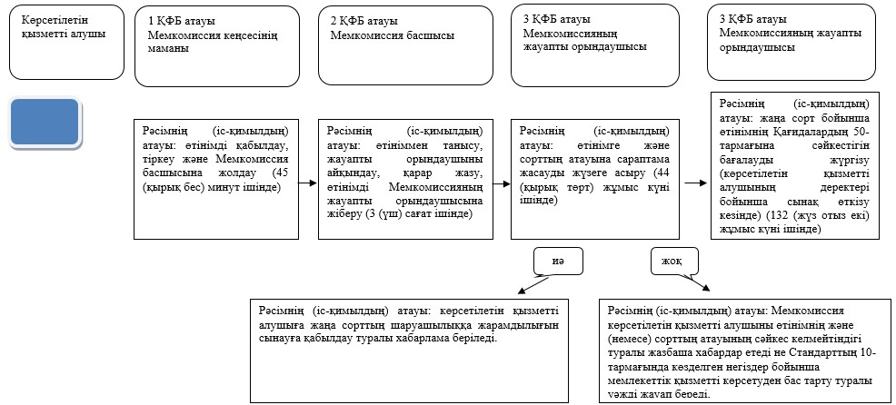

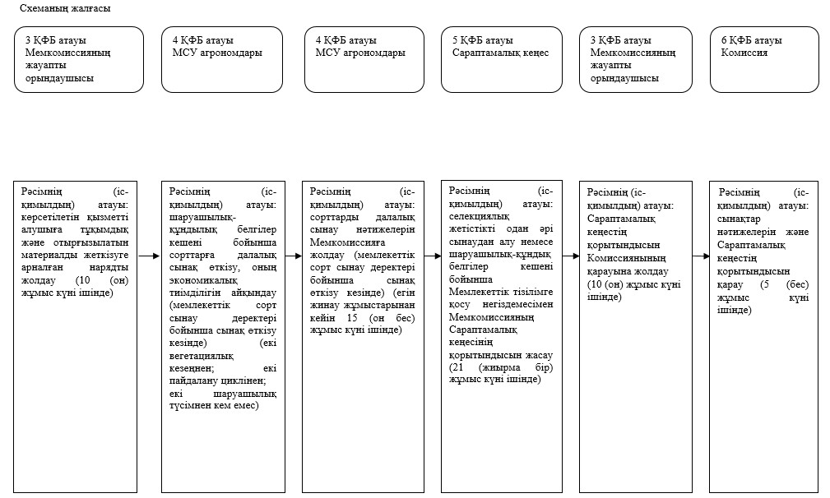

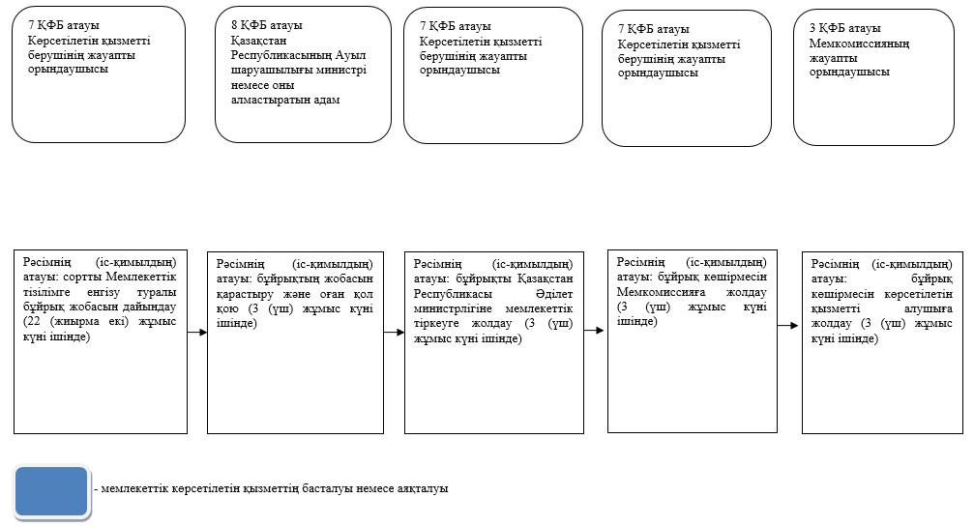

© 2012. Қазақстан Республикасы Әділет министрлігінің «Қазақстан Республикасының Заңнама және құқықтық ақпарат институты» ШЖҚ РМК

